La magie des formes

Résultat d’apprentissage | 8e année, La mesure, n° 2
Description | À l’aide de figures du jeu « GO Frames », construire des figures en 3 dimensions pour ensuite en dessiner le développement.
Matériel | - Jeux « GO Frames » (1 jeu par équipe de 4)  - Feuilles reproductibles : « Cartes de jeu »  - Crayons effaçables

Activité

- Placez les élèves en équipes de 4.

- Déposez un jeu « GO Frames » sur la table de chaque équipe.

- Demandez aux élèves de créer une figure en 3 dimensions, différente de celle de leurs coéquipiers à la table.

- Chaque élève note le nombre de figures de base utilisées sur la fiche (ex. : 4 triangles, 1 carré), inscrit ses initiales sur la carte et dessine le développement de la figure au verso de la carte.

- Ensuite, on échange les 4 cartes avec une autre équipe sans toutefois tourner les cartes et voir les développements dessinés.

- Chaque élève se retrouve avec une carte lui indiquant le nombre de figures à prendre pour faire la construction en 3D et doit se mettre au travail pour construire la dite figure.

- Lorsque la figure est construite, l’élève doit dessiner un développement possible de la figure.

- Si l’élève a le même développement au verso de la carte, ce dernier obtient 1 point. Si le développement est bon mais différent, il obtient 2 points.

- Pour obtenir les points, l’élève qui a construit au départ la forme (celui qui a posé ses initiales) doit valider la figure 3D.

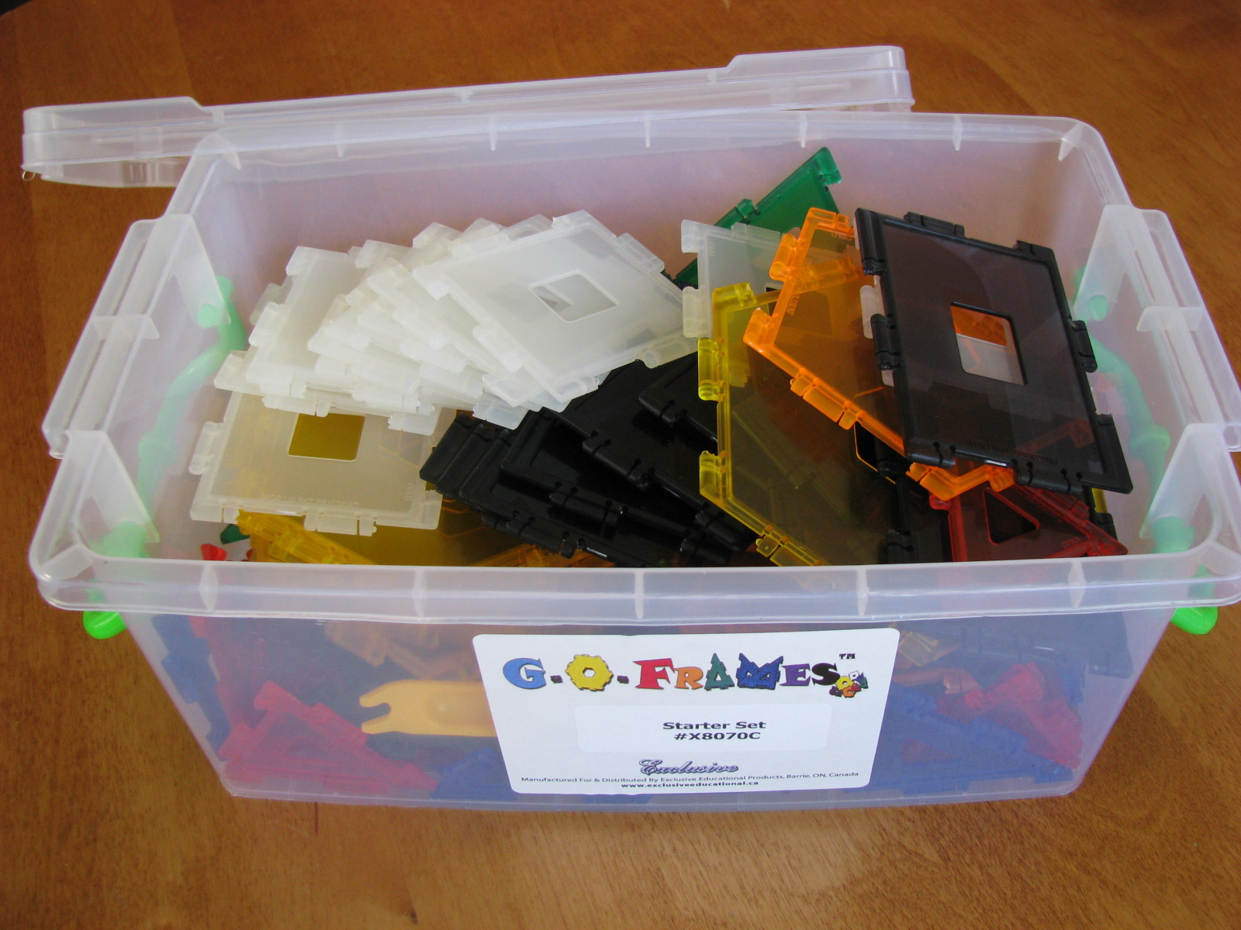

GO Frames
<www.exclusiveeducational.ca>

Informations pour l’enseignant

À la fin de l’activité, il serait intéressant de montrer, à titre d’exemple, les développements possibles pour le cube ou encore de les faire trouver avec les pièces « Go Frames ». Une fiche qui représente les onze développements possibles du cube est disponible pour achat sur le site du LRC.
Nous conseillons fortement de faire plastifier les cartes et d’utiliser des crayons effaçables afin de d’éviter le gaspillage de papier.

Variante

On peut s’amuser à créer un tableau géant collectif pour démontrer tous les différents développements possibles en ajoutant, au fur et à mesure, les développements trouvés.

Cartes de jeu

Type de formes planes | Nombres de figures nécessaires | Développement possible
 |  | Initiales

Type de formes planes | Nombres de figures nécessaires | Développement possible
 |  | Initiales

Cartes de jeu (suite)

Type de formes planes | Développement possible

Type de formes planes | Développement possible

